2025年临时救助服务指南
一、办理事项：
临时救助
二、办理条件：
临时救助对象包括户籍在本市的城乡家庭和人员，居住在本市且持有效居住证的城乡家庭、非户籍人员，困难发生在本市的其他流动人员及持有效护照的外籍人员。根据致困原因，临时救助对象可分为急难型救助对象和支出型救助对象。
1.急难型救助对象。主要包括因火灾、交通事故等意外事件，家庭成员突发重大疾病及遭遇其他特殊困难等原因，导致基本生活暂时出现严重困难，需要立即采取救助措施的家庭和个人。
2.支出型救助对象。主要包括自负教育、医疗等生活必需支出突然增加超出家庭承受能力，导致基本生活一定时期内出现严重困难的家庭。应同时具备下列条件：（1）在提出申请之月前6个月内，家庭可支配收入扣除自负医疗、教育等生活必需支出后，月人均可支配收入低于当地城乡最低生活保障标准；（2）提出申请之月前12个月家庭人均可支配收入低于当地上年度人均可支配收入；（3）家庭财产状况符合当地城乡低保申请家庭经济状况认定标准的相关规定。
三、救助标准
急难型临时救助标准。对于符合急难型对象条件、困难程度较轻的，根据救助对象困难情形，及时给予 1000 元以下（含1000 元）的临时救助。
支出型临时救助标准。对患重特大疾病患者家庭，可视相关医疗保险补偿和医疗救助后个人自负费用给予救助，按照个人自负费用分三档进行救助，每人救助标准分别为城市低保月标准的 3 倍、6 倍、12 倍 。
四、申请材料
1、书面申请报告；
2、户口簿、身份证及其复印件；
3、医疗花费证明；
4、其他遇困证明。
五、办理流程
1、个人申请：遭遇困难的家庭和个人，可以在济南区域内就近向户籍地或困难发生地街道提出临时救助申请。
2、镇街审批：接到临时救助申请的镇街要严格执行申请、受理、审核、审批的程序，优化工作流程，压缩审批时限，急难型应当在 24 小时内“小额先行救助”，5 个工作日内登记救助对象、救助事由、救助金额等信息，收集必要材料，履行经办人员签字、盖章手续。支出型，审核审批工作应当在材料齐全后 20 个工作日内完成。
六、办理流程图
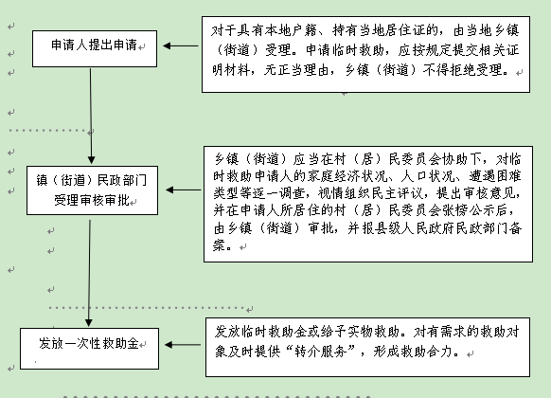

七、办理时间
法定工作日 上午8:30-11:30 下午14:00-17:00
八、办理地址及联系方式
办理镇街 | 办理地址 | 联系电话
许商街道 | 商河县彩虹路与田园路交叉口政务中心A区3楼许商便民服务区 | 0531-84832345
玉皇庙镇 | 府前街1号 | 0531-84758195
龙桑寺镇 | 府前街1777号 | 0531-84622345
殷巷镇 | 开源大街1070号 | 0531-84932345
怀仁镇 | 仁政街1096号 | 0531-84916698
贾庄镇 | 开元大街777号镇政府西侧 | 0531-59517039
郑路镇 | 增源街1239号 | 0531-84680017
白桥镇 | 长丰街338号 | 0531-58299966
孙集镇 | 镇政府前街祥泰路227号 | 0531-84782566
韩庙镇 | 兴商西路1087号 | 0531-84722345
沙河镇 | 新源街177号 | 0531-84672345
张坊镇 | 希望街1343号 | 0531-84802345

